Casa di Riposo per Musicisti
Fondazione Giuseppe Verdi
Piazza Buonarroti n. 29 – Milano
tel. 02/4996009

Domenica 16 settembre 2012
dalle ore 10 alle ore 19

in occasione della “Festa del Quartiere”
in Via Raffaello Sanzio
sarà realizzata
la 14° Mostra
dei Laboratori di:

Fiori, Pittura, Maglieria,
Bigiotteria e Decoupage.

Alle ore 16.00 i visitatori potranno assistere presso il Salone d’Onore della
Casa di Riposo per Musicisti - Fondazione Giuseppe Verdi al concerto organizzato dall’Associazione Commercianti De Angeli, fino ad esaurimento dei posti.
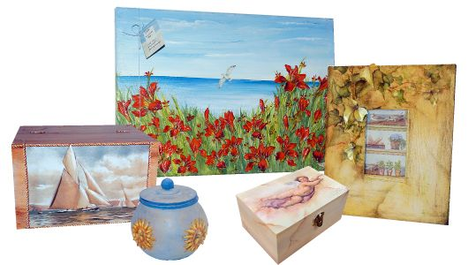

Tutti i prodotti esposti saranno in vendita e il ricavato sarà devoluto al Progetto
di Adozione a Distanza sostenuto dai Laboratori degli Ospiti di Casa Verdi.

